ГОСТ 19804.3-80*

УДК 624.155.113:006.354 Группа Ж33

# ГОСУДАРСТВЕННЫЙ СТАНДАРТ СОЮЗА ССР

# СВАИ ЗАБИВНЫЕ ЖЕЛЕЗОБЕТОННЫЕ

# КВАДРАТНОГО СЕЧЕНИЯ С КРУГЛОЙ ПОЛОСТЬЮ

# Конструкция и размеры

# Reinforced concrete driven piles of square cross-section

# with inner round cave. Construction and dimensions

ОКП 58 172103

Дата введения 1981-07-01

1. УТВЕРЖДЕН И ВВЕДЕН В ДЕЙСТВИЕ Постановлением Государственного комитета СССР по делам строительства от 12 сентября 1980 г. № 145

2. ПЕРЕИЗДАНИЕ (октябрь 1986 г.) с Изменением № 1, утвержденным в марте 1983 г.; Пост. № 54 от 31.03.83 (ИУС 9-83).

1. Настоящий стандарт распространяется на забивные железобетонные сваи квадратного сечения с круглой полостью с ненапрягаемой и напрягаемой продольной арматурой и устанавливает конструкцию свай и арматурных изделий к ним.

2. Железобетонные сваи квадратного сечения с круглой полостью должны удовлетворять требованиям ГОСТ 19804.0-78 и требованиям настоящего стандарта.

3. Форма, марки и номинальные размеры свай должны соответствовать указанным на черт. 1 и в табл. 1.

# Сваи квадратного сечения с круглой полостью

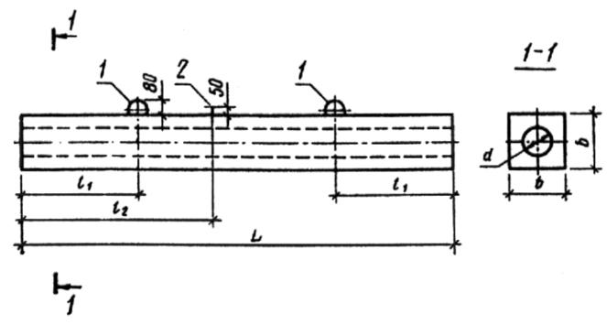

1 - подъемные петли; 2 -штырь для фиксации места строповки

при подъеме на копер.

Черт. 1

Таблица 1

|  |  |  |  |  |  |  |  |  |
| --- | --- | --- | --- | --- | --- | --- | --- | --- |
| Марка | Номинальные размеры, мм | | | | | Объем | Масса | Расход |
| сваи | *L* |  |  | *b* | *d* | бетона, | сваи, т | стали, кг |
| СП3-30 | 3000 | 600 |  |  |  | 0,21 | 0,52 | 12,9 |
| СПН3-30 |  |  |  |  |  |  |  | 8,1 |
| СП3,5-30 | 3500 | 700 |  |  |  | 0,24 | 0,61 | 15,0 |
| СПН3,5-30 |  |  |  |  |  |  |  | 9,4 |
| СП4-30 | 4000 | 800 |  |  |  | 0,28 | 0,70 | 16,5 |
| СПН4-30 |  |  |  |  |  |  |  | 10,1 |
| СП4,5-30 | 4500 | 900 | - |  |  | 0,31 | 0,79 | 18,2 |
| СПН4,5-30 |  |  |  |  |  |  |  | 10,7 |
| СП5-30 | 5000 | 1000 |  |  |  | 0,35 | 0,87 | 19,7 |
| СПН5-30 |  |  |  |  |  |  |  | 11,1 |
| СП5,5-30 | 5500 | 1100 |  |  |  | 0,38 | 0,96 | 21,4 |
| СПН5,5-30 |  |  |  |  |  |  |  | 11,7 |
| СП6-30 | 6000 | 1200 |  | 300 | 160 | 0,42 | 1,05 | 23,0 |
| СПН6-30 |  |  |  |  |  |  |  | 12,4 |
| СП7-30 | 7000 | 1400 |  |  |  | 0,49 | 1,22 | 33,8 |
| СПН7-30 |  |  |  |  |  |  |  | 14,9 |
| СП8-30 | 8000 | 1600 | 2400 |  |  | 0,56 | 1,40 | 38,8 |
| СПН8-30 |  |  |  |  |  |  |  | 17,8 |
| СП9-30 | 9000 | 1800 | 2600 |  |  | 0,63 | 1,57 | 43, 1 |
| СПН9-30 |  |  |  |  |  |  |  | 19,1 |
| СП10-30 | 10000 | 2100 | 2900 |  |  | 0,70 | 1,75 | 47,4 |
| СПН10-30 |  |  |  |  |  |  |  | 20,6 |
| СП11-30 | 11000 | 2300 | 3200 |  |  | 0,77 | 1,92 | 51,8 |
| СПН11-30 |  |  |  |  |  |  |  | 28,8 |
| СП12-30 | 12000 | 2500 | 3500 |  |  | 0,84 | 2,10 | 56,1 |
| СПН12-30 |  |  |  |  |  |  |  | 30,7 |
| СП3-40 | 3000 | 600 |  |  |  | 0,30 | 0,75 | 15,4 |
| СПН3-40 |  |  |  |  |  |  |  | 10,8 |
| СП3,5-40 | 3500 | 700 |  |  |  | 0,35 | 0,88 | 17,2 |
| СПН3,5-40 |  |  |  |  |  |  |  | 11,4 |
| СП4-40 | 4000 | 800 |  |  |  | 0,40 | 1,01 | 18,9 |
| СПН4-40 |  |  |  |  |  |  |  | 12,2 |
| СП4,5-40 | 4500 | 900 |  |  |  | 0,45 | 1,13 | 20,8 |
| СПН4,5-40 |  |  | - |  |  |  |  | 12,9 |
| СП5-40 | 5000 | 1000 |  |  |  | 0,50 | 1,26 | 22,5 |
| СПН5-40 |  |  |  |  |  |  |  | 13,4 |
| СП5,5-40 | 5500 | 1100 |  |  |  | 0,55 | 1,38 | 25,1 |
| СПН5,5-40 |  |  |  | 400 | 275 |  |  | 15,7 |
| СП6-40 | 6000 | 1200 |  |  |  | 0,60 | 1,51 | 26,8 |
| СПН6-40 |  |  |  |  |  |  |  | 16,5 |
| СП7-40 | 7000 | 1400 |  |  |  | 0,70 | 1,76 | 37,9 |
| СПН7-40 |  |  |  |  |  |  |  | 19,8 |
| СП8-40 | 8000 | 1600 | 2400 |  |  | 0,80 | 2,01 | 42,6 |
| СПН8-40 |  |  |  |  |  |  |  | 21,6 |
| СП9-40 | 9000 | 1800 | 2600 |  |  | 0,91 | 2,26 | 48,1 |
| СПН9-40 |  |  |  |  |  |  |  | 24,8 |
| СП10-40 | 10000 | 2100 | 2900 |  |  | 1,01 | 2,52 | 52,6 |
| СПН10-40 |  |  |  |  |  |  |  | 26,6 |
| СП11-40 | 11000 | 2300 | 3200 |  |  | 1,11 | 2,77 | 57,3 |
| СПН11-40 |  |  |  |  |  |  |  | 28,3 |
| СП12-40 | 12000 | 2500 | 3500 |  |  | 1,21 | 3,02 | 62,0 |
| СПН12-40 |  |  |  |  |  |  |  | 29,9 |

Марки свай квадратного сечения с круглой полостью с ненапрягаемой арматурой имеют в обозначении буквы СП, марки свай с круглой полостью с напрягаемой арматурой - СПН.

4. Сваи длиной до 5 м включительно допускается изготовлять без подъемных петель и поднимать их за торцы с помощью специальных захватов.

5. Сваи длиной до 7 м включительно допускается изготовлять без штырей, фиксирующих место строповки при подъеме на копер. В этих случаях стропы при подъеме сваи на копер должны располагаться у подъемной петли.

6. Сваи должны изготавливаться из тяжелого бетона марки по прочности на сжатие не ниже М300.

7. В качестве крупного заполнителя для бетона свай должен применяться щебень из естественного камня и гравия по ГОСТ 10268-80 с размером фракций не более 20 мм.

8. Сваи с ненапрягаемой арматурой армируются пространственными каркасами.

В качестве продольной ненапрягаемой арматуры каркасов должна применяться горячекатаная арматурная сталь классов А-I, А-II и А-III по ГОСТ 5781-82.

Для поперечного армирования свай в качестве конструктивной арматуры следует применять проволоку класса В-I диаметром 5 мм по ГОСТ 6727-80. При отсутствии проволоки класса В-I в качестве поперечной арматуры следует применять проволоку периодического профиля класса Вр-I по ГОСТ 6727-80. Поперечная арматура должна быть приварена к продольным стержням в каждом пересечении контактной точечной сваркой.

9. Расположение арматуры в сваях с ненапрягаемой арматурой должно соответствовать указанному на черт. 2. Общий вид арматурного каркаса показан на черт. 3.

Спецификация арматурных изделий на сваю приведена в табл. 2, выборка арматурной стали на одну сваю - в табл. 3, ведомость стержней и выборка стали на один каркас - в табл. 4 и 5.

# Армирование свай с ненапрягаемой арматурой

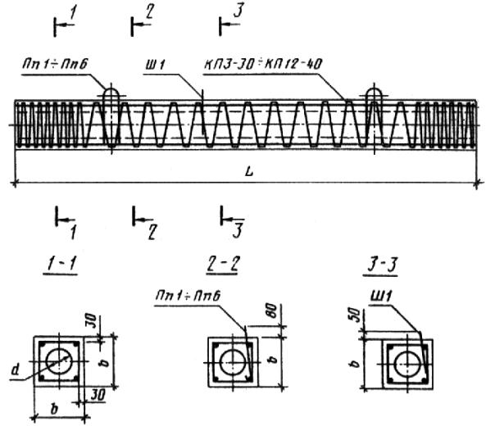

Черт. 2

# Арматурный каркас

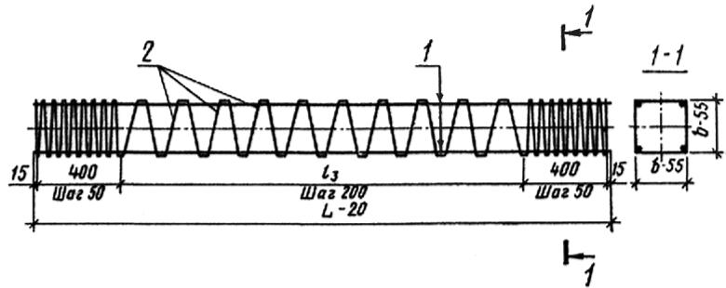

1 - продольная арматура; 2 - поперечная арматура.

Черт. 3

Таблица 2

# Спецификация арматурных изделий на сваи марок СП3-30÷СП12-40

|  |  |  |  |
| --- | --- | --- | --- |
| Марка сваи | Арматурный каркас (1 шт.) | Петли (2 шт.) | Штырь (1 шт.) |
|  | Марки | | |
| CП3-30 | КП3-30 | Пп1 |  |
| СП3,5-30 | КП3,5-30 |  |  |
| CП4-30 | КП4-30 |  |  |
| СП4,5-30 | КП4,5-30 |  | - |
| CП5-30 | КП5-30 | Пп2 |  |
| СП5,5-30 | КП5,5-30 |  |  |
| CП6-30 | КП6-30 |  |  |
| CП7-30 | КП7-30 |  |  |
| CП8-30 | КП8-30 |  |  |
| CП9-30 | КП9-30 |  |  |
| CП10-30 | КП10-30 | Пп3 | Ш1 |
| CП11-30 | КП11-30 |  |  |
| CП12-30 | КП12-30 |  |  |
| CП3-40 | КП3-40 |  |  |
| СП3,5-40 | КП3,5-40 |  |  |
| CП4-40 | КП4-40 | Пп4 |  |
| СП4,5-40 | КП4,5-40 |  | - |
| CП5-40 | КП5-40 |  |  |
| СП5,5-40 | КП5,5-40 |  |  |
| CП6-40 | КП6-40 | Пп5 |  |
| CП7-40 | КП7-40 |  |  |
| CП8-40 | КП8-40 |  |  |
| CП9-40 | КП9-40 |  | Ш1 |
| CП10-40 | КП10-40 | Пп6 |  |
| CП11-40 | КП11-40 |  |  |
| CП12-40 | КП12-40 |  |  |

Таблица 3

# Выборка арматурной стали на сваи марок СП3-30÷СП12-40

|  |  |  |  |  |  |  |  |  |  |  |  |  |  |  |
| --- | --- | --- | --- | --- | --- | --- | --- | --- | --- | --- | --- | --- | --- | --- |
| Марка | Арматурная сталь | | | | | | | | | | | | | |
| сваи | по ГОСТ 5781-82 | | | | | | | | | по ГОСТ 5781-82 | | по ГОСТ 6727-80, | |  |
|  | Класс А-I | | | | | | | Класс А-II | | класс А-III | | класс В-I | | Всего, |
|  | Диаметр, мм | Масса, кг | Диаметр, мм | Масса, кг | Диаметр, мм | Масса, кг | Итого, кг | Диаметр, мм | Масса, кг | Диаметр, мм | Масса, кг | Диаметр, мм | Масса, кг | масса, кг |
| СП3-30 |  | 7,4 |  |  | 8 | 0,8 | 8,2 |  |  |  |  |  | 4,7 | 12,9 |
| СП3,5-30 |  | 9,8 |  |  |  |  | 9,8 |  |  |  |  |  | 5,2 | 15,0 |
| СП4-30 |  | 11,0 |  |  |  |  | 11,0 |  |  |  |  |  | 5,5 | 16,5 |
| СП4,5-30 |  | 12,3 | - | - |  |  | 12,3 |  |  |  |  |  | 5,9 | 18,2 |
| СП5-30 |  | 13,5 |  |  |  |  | 13,5 |  |  |  |  |  | 6,2 | 19,7 |
| СП5,5-30 |  | 14,7 |  |  |  |  | 14,7 | - | - |  |  |  | 6,7 | 21,4 |
| СП6-30 |  | 16,0 |  |  |  |  | 16,0 |  |  | - | - |  | 7,0 | 23,0 |
| СП7-30 | 10 | 1,2 |  | 24,8 |  |  | 26,0 |  |  |  |  |  | 7,8 | 33,8 |
| СП8-30 |  |  |  | 30,1 |  |  | 30,2 |  |  |  |  |  | 8,6 | 38,8 |
| СП9-30 |  |  | 12 | 33,7 |  |  | 33,8 |  |  |  |  |  | 9,3 | 43,1 |
| СП10-30 |  | 0,1 |  | 37,2 |  |  | 37,3 |  |  |  |  |  | 10,1 | 47,4 |
| СП11-30 |  |  |  | 1,8 | - | - | 1,9 | 12 | 39,0 |  |  | 5 | 10,9 | 51,8 |
| СП12-30 |  |  |  | 1,8 |  |  | 1,9 | - | - | 12 | 42,6 |  | 11,6 | 56,1 |
| СП3-40 |  | 8,8 |  |  |  |  | 8,8 |  |  |  |  |  | 6,6 | 15,4 |
| СП3,5-40 |  | 10,0 |  |  |  |  | 10,0 |  |  |  |  |  | 7,2 | 17,2 |
| СП4-40 |  | 11,2 | - | - |  |  | 11,2 |  |  |  |  |  | 7,7 | 18,9 |
| СП4,5-40 |  | 12,5 |  |  |  |  | 12,5 |  |  |  |  |  | 8,3 | 20,8 |
| СП5-40 |  | 13,7 |  |  |  |  | 13,7 |  |  |  |  |  | 8,8 | 22,5 |
| СП5,5-40 |  | 13,5 |  | 2,2 |  |  | 15,7 |  |  |  |  |  | 9,4 | 25,1 |
| СП6-40 |  | 14,8 |  | 2,2 |  |  | 17,0 |  |  |  |  |  | 9,8 | 26,8 |
| СП7-40 |  | - | 12 | 27,0 |  |  | 27,0 |  |  |  |  |  | 10,9 | 37,9 |
| СП8-40 |  |  |  | 30,5 |  |  | 30,5 |  |  |  |  |  | 12,0 | 42,6 |
| СП9-40 |  |  |  | 31,9 |  |  | 35,0 |  |  |  |  |  | 13,1 | 48,1 |
| СП10-40 |  | 0,1 |  | 35,4 | 14 | 3,0 | 38,5 |  |  |  |  |  | 14,1 | 52,6 |
| СП11-40 |  |  | - | - |  |  | 3,1 | 12 | 39,0 |  |  |  | 15,2 | 57,3 |
| СП12-40 |  |  |  |  |  |  |  | - | - | 12 | 42,6 |  | 16,3 | 62,0 |

Таблица 4

# Ведомость стержней на каркасы марок КП3-30÷КП12-40

|  |  |  |  |  |  |
| --- | --- | --- | --- | --- | --- |
| Марка каркаса | Пози- ция | Эскиз | Диаметр, мм класс | Длина, мм | Количество |
| КП3-30 | 1  2 |  | 10АI  5ВI | 2980 30600 | 4  1 |
| КП3,5-30 | 1  2 |  | 10АI  5ВI | 3480 33600 | 4  1 |
| КП4-30 | 1  2 |  | 10АI  5ВI | 3980 35600 | 4  1 |
| КП4,5-30 | 1  2 | Поз. 1 | 10АI  5ВI | 4480 38600 | 4  1 |
| КП5-30 | 1  2 | Поз. 2 | 10АI  5ВI | 4980 40600 | 4  1 |
| КП5,5-30 | 1  2 |  | 10АI  5ВI | 5480 43600 | 4  1 |
| КП6-30 | 1  2 |  | 10АI  5ВI | 5980 45600 | 4  1 |
| КП7-30 | 1  2 |  | 12АI  5ВI | 6980 50600 | 4  1 |
| КП8-30 | 1  2 |  | 12АI  5ВI | 7980 55600 | 4  1 |
| КП9-30 | 1  2 |  | 12АI  5ВI | 8980 60600 | 4  1 |
| КП10-30 | 1  2 |  | 12АI  5ВI | 9980 65600 | 4  1 |
| КП11-30 | 1  2 |  | 12АII  5ВI | 10980 70600 | 4  1 |
| КП12-30 | 1  2 |  | 12АIII  5ВI | 11980 75600 | 4  1 |
| КП3-40 | 1  2 |  | 10АI  5ВI | 2980 43000 | 4  1 |
| КП3,5-40 | 1  2 |  | 10АI  5ВI | 3480 47100 | 4  1 |
| КП4-40 | 1  2 |  | 10АI  5ВI | 3980 49900 | 4  1 |
| КП4,5-40 | 1  2 | Поз. 1 | 10АI  5ВI | 4480 54100 | 4  1 |
| КП5-40 | 1  2 | Поз. 2 | 10АI  5ВI | 4980 56900 | 4  1 |
| КП5,5-40 | 1  2 |  | 10АI  5ВI | 5480 61100 | 4  1 |
| КП6-40 | 1  2 |  | 10АI  5ВI | 5980 63900 | 4  1 |
| КП7-40 | 1  2 |  | 12АI  5ВI | 6980 70800 | 4  1 |
| КП8-40 | 1  2 |  | 12АI  5ВI | 7980 77800 | 4  1 |
| КП9-40 | 1  2 |  | 12АI  5ВI | 8980 84800 | 4  1 |
| КП10-40 | 1  2 |  | 12АI  5ВI | 9980 91800 | 4  1 |
| КП11-40 | 1  2 |  | 12АII  5ВI | 10980 98700 | 4  1 |
| КП12-40 | 1  2 |  | 12АIII  5ВI | 11980 105800 | 4  1 |

Таблица 5

# Выборка стали на каркасы марок СП3-30÷КП12-40

|  |  |  |  |  |  |  |
| --- | --- | --- | --- | --- | --- | --- |
|  | Арматурная сталь, кг | | | | |  |
| Марка | по ГОСТ 5781-82 | | | по ГОСТ  5781-82, | по ГОСТ  6727-80, | Всего  масса, |
| каркаса | Класс А-I, диаметр | | Класс АII, диаметр | класс А-III,  диаметр | класс В-I,  диаметр | кг |
|  | 10 мм | 12 мм | 12 мм | 12 мм | 5 мм |  |
| КП3-30  КП3,5-30  КП4-30  КП4,5-30  КП5-30  КП5,5-30  КП6-30  КП7-30  КП8-30  КП9-30  КП10-30  КП11-30  КП12-30  КП3-40  КП3,5-40  КП4-40  КП4,5-40  КП5-40  КП5,5-40  КП6-40  КП7-40  КП8-40  КП9-40  КП10-40  КП11-40  КП12-40 | 7,4  8,6  9,8  11,1  12,3  13,5  14,8  -  -  -  -  -  -  7,4  8,6  9,8  11,1  12,3  13,5  14,8  -  -  -  -  -  - | -  -  -  -  -  -  -  24,8  28,3  31,9  35,4  -  -  -  -  -  -  -  -  -  24,8  28,3  31,9  35,4  -  - | -  -  -  -  -  -  -  -  -  -  -  39,0  -  -  -  -  -  -  -  -  -  -  -  -  39,0  - | -  -  -  -  -  -  -  -  -  -  -  -  42,6  -  -  -  -  -  -  -  -  -  -  -  -  42,6 | 4,7  5,2  5,5  5,9  6,2  6,7  7,0  7,8  8,6  9,3  10,1  10,9  11,6  6,6  7,2  7,7  8,3  8,8  9,4  9,8  10,9  12,0  13,1  14,1  15,2  16,3 | 12,1  13,8  15,3  17,0  18,5  20,2  21,8  32,6  36,9  41,2  45,5  49,9  54,2  14,0  15,8  17,5  19,4  21,1  22,9  24,6  35,7  40,3  45,0  49,5  54,2  58,9 |

10. В сваях с напрягаемой продольной арматурой в качестве продольной арматуры должна применяться высокопрочная арматурная проволока периодического профиля класса Вр-II по ГОСТ 7348-81.

Поперечная арматура в виде спирали из проволоки диаметром 5 мм должна быть привязана вязальной проволокой к продольной арматуре в каждом четвертом пересечении с тем, чтобы шаг спирали был зафиксирован. Шаг спирали по обоим концам сваи на длине 400 мм должен быть равным 50 мм.

В средней части сваи шаг спирали должен быть равным:

200 мм - для сваи длиной 7 - 12 м;

300 мм - для свай длиной до 6 м включительно.

11. Натяжение арматуры класса Вр-II следует осуществлять механическим способом. Допускается использовать электротермический способ. При натяжении электротермическим способом высокопрочной проволоки дополнительно должны производиться контрольные испытания арматуры на растяжение после электронагрева. Образцы испытываются на растяжение в соответствии с требованиями ГОСТ 10446-80.

Температура нагрева напрягаемой проволоки при электротермическом способе натяжения не должна превышать величин, установленных нормативными документами по технологии изготовления предварительно напряженных конструкций.

12. Предельная величина предварительного натяжения арматуры принята =0,76, где -расчетное сопротивление арматуры растяжению для предельных состояний второй группы, кгс/см.



**(Измененная редакция, Изм. N 1).**

13. Прочность бетона в момент отпуска натяжения арматуры (передаточная прочность) должна быть не ниже 200 кгс/см.



14. После отпуска натяжения арматура должна быть срезана заподлицо с бетоном.

15. Расположение арматуры в сваях с напрягаемой арматурой должно соответствовать указанному на черт. 4. Спираль показана на черт. 5.

# Армирование свай с напрягаемой арматурой

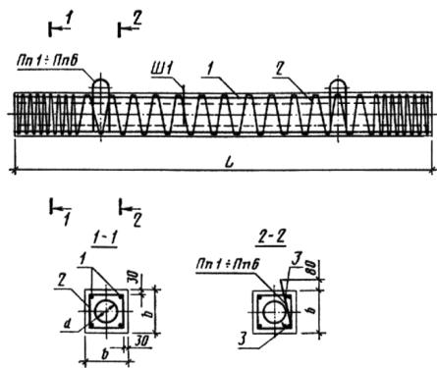

1 - продольная арматура; 2 - поперечная арматура (спираль); 3 - отдельные стержни

Черт. 4

# Спираль

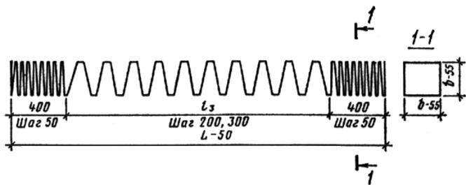

Черт. 5

Спецификация арматурных изделий и выборка стали на сваю приведены в табл. 6 и 7.

Ведомость стержней, выборка стали на продольную арматуру и усилие натяжения приведены в табл. 8.

Ведомость стержней и выборка стали на спираль приведены в табл. 9 и 10.

16. Расположение петель и штырей в сваях с напрягаемой и ненапрягаемой арматурой должно соответствовать указанному на черт. 1. Петли должны быть привязаны к продольной арматуре вязальной проволокой. Штырь устанавливается после формования бетона.

17. Ведомость стержней и выборка стали на один элемент (петли, штырь, стержни) для свай с напрягаемой и ненапрягаемой арматурой приведены в табл. 11 и 12.

18. Изменение класса и диаметра продольной арматуры свай, предусмотренных настоящим стандартом, при технико-экономическом обосновании допускается по согласованию с базовой организацией по стандартизации свай.

19. Сваи с ненапрягаемой арматурой должны быть испытаны на раскрытие трещин, а сваи с напрягаемой арматурой - на образование трещин по схеме, указанной на черт.6.

20. После укладки сваи на две опоры через 10 мин производят осмотр ее верхней грани над опорами.

Сваю считают выдержавшей испытание, если на ее гранях:

раскрытие трещин не превышает 0,2 мм - для свай с ненапрягаемой арматурой;

не появятся трещины - для свай с напрягаемой арматурой.

21. Ширину раскрытия трещин измеряют с точностью до 0,05 мм.

22. Испытание на трещиностойкость свай, в которых площадь поперечного сечения продольной арматуры увеличена по сравнению с приведенной в настоящем стандарте, производят в соответствии со схемой, которая должна быть приложена к заказной спецификации.

23. Условия расчета и применения свай даны в приложении 1.

Таблица 6

# Спецификация арматурных изделий на сваи марок СПН3-30÷СПН12-40

|  |  |  |  |  |  |
| --- | --- | --- | --- | --- | --- |
| Марка  сваи | Продольная  арматура | Спираль  (1 шт.) | Петли  (2 шт.) | Штырь  (1 шт.) | Отдельные стержни (4 шт.) |
|  |  | Марки | | | |
| СПН3-30 |  | CпП3-30 | Пп1 |  | ОС1 |
| СПН3,5-30 |  | CпП3,5-30 |  |  |  |
| СПН4-30 |  | CпП4-30 |  |  |  |
| СПН4,5-30 |  | CпП4,5-30 |  |  |  |
| СПН5-30 |  | CпП5-30 | Пп2 | - | ОС2 |
| СПН5,5-30 | 45Вр-II | CпП5,5-30 |  |  |  |
| СПН6-30 |  | CпП6-30 |  |  |  |
| СПН7-30 |  | CпП7-30 |  |  |  |
| СПН8-30 |  | CпП8-30 |  |  |  |
| СПН9-30 |  | CпП9-30 |  |  |  |
| СПН10-30 |  | CпП10-30 | Пп3 | Ш1 | ОС3 |
| СПН11-30 | 85Вр-II | CпП11-30 |  |  |  |
| СПН12-30 |  | CпП12-30 |  |  |  |
| СПН3-40 |  | CпП3-40 |  |  |  |
| СПН3,5-40 |  | CпП3,5-40 |  |  |  |
| СПН4-40 |  | CпП4-40 | Пп4 |  | ОС2 |
| СПН4,5-40 |  | CпП4,5-40 |  |  |  |
| СПН5-40 |  | CпП5-40 |  | - |  |
| СПН5,5-40 | 45Вр-II | CпП5,5-40 |  |  |  |
| СПН6-40 |  | CпП6-40 | Пп5 |  | ОС3 |
| СПН7-40 |  | CпП7-40 |  |  |  |
| СПН8-40 |  | CпП8-40 |  |  |  |
| СПН9-40 |  | CпП9-40 |  |  |  |
| СПН10-40 |  | CпП10-40 | Пп6 | Ш1 | ОС4 |
| СПН11-40 | 85Bp-II | CпП11-40 |  |  |  |
| СПН12-40 |  | CпП12-40 |  |  |  |

Таблица 7

# Выборка арматурной стали на сваи марок СПН3-30÷СПН12-40

|  |  |  |  |  |  |  |  |  |  |  |
| --- | --- | --- | --- | --- | --- | --- | --- | --- | --- | --- |
|  | Арматурная сталь | | | | | | | | |  |
| Марка  сваи | по ГОСТ 7348-81,  класс Вр-II | | по ГОСТ 5781-82, класс А-I | | | | | по ГОСТ  6727-80,  класс В-I | | Всего  масса,  кг |
|  | Диа-метр, мм | Масса, кг | Диа-метр, мм | Масса, кг | Диа-метр, мм | Масса, кг | Итого, кг | Диа- метр, мм | Масса, кг |  |
| СПН3-30 |  | 1,8 | 8 | 2,0 |  |  | 2,0 |  | 4,3 | 8,1 |
| СПН3,5-30 |  | 2,2 |  |  |  |  |  |  | 4,4 | 9,4 |
| СПН4-30 |  | 2,5 |  |  |  |  |  |  | 4,8 | 10,1 |
| СПН4,5-30 |  | 2,8 |  |  |  |  |  |  | 5,1 | 10,7 |
| СПН5-30 |  | 3,1 | 10 | 2,8 | - | - | 2,8 |  | 5,2 | 11,1 |
| СПН5,5-30 |  | 3,4 |  |  |  |  |  |  | 5,5 | 11,7 |
| СПН6-30 |  | 3,7 |  |  |  |  |  |  | 5,9 | 12,4 |
| СПН7-30 |  | 4,3 |  |  |  |  |  |  | 7,8 | 14,9 |
| СПН8-30 |  | 4,9 |  |  |  |  |  |  | 8,6 | 17,8 |
| СПН9-30 |  | 5,5 |  |  |  |  |  |  | 9,3 | 19,1 |
| СПН10-30 |  | 6,2 | 12 | 4,2 | 10 | 0,1 | 4,3 |  | 10,1 | 20,6 |
| СПН11-30 |  | 13,6 |  |  |  |  |  |  | 10,9 | 28,8 |
| СПН12-30 | 5 | 14,8 |  |  |  |  |  | 5 | 11,6 | 30,7 |
| СПН3-40 |  | 1,8 |  |  |  |  |  |  | 6,0 | 10,8 |
| СПН3,5-40 |  | 2,2 |  |  |  |  |  |  | 6,2 | 11,4 |
| СПН4-40 |  | 2,5 | 10 | 3,0 |  |  | 3,0 |  | 6,7 | 12,2 |
| СПН4,5-40 |  | 2,8 |  |  |  |  |  |  | 7,1 | 12,9 |
| СПН5-40 |  | 3,1 |  |  | - | - |  |  | 7,3 | 13,4 |
| СПН5,5-40 |  | 3,4 |  |  |  |  |  |  | 7,7 | 15,7 |
| СПН6-40 |  | 3,7 | 12 | 4,6 |  |  | 4,6 |  | 8,2 | 16,5 |
| СПН7-40 |  | 4,3 |  |  |  |  |  |  | 10,9 | 19,8 |
| СПН8-40 |  | 4,9 |  |  |  |  |  |  | 12,0 | 21,6 |
| СПН9-40 |  | 5,5 |  |  |  |  |  |  | 13,1 | 24,9 |
| СПН10-40 |  | 6,2 | 14 | 6,2 | 10 | 0,1 | 6,3 |  | 14,1 | 26,6 |
| СПН11-40 |  | 6,8 |  |  |  |  |  |  | 15,2 | 28,3 |
| СПН12-40 |  | 7,4 |  |  |  |  |  |  | 16,3 | 30,0 |

Таблица 8

# Ведомость стержней, выборка стали и усилие натяжения

# продольной арматуры свай марок СПН3-30 СПН12-40



|  |  |  |  |  |  |
| --- | --- | --- | --- | --- | --- |
| Марка | Арматурная сталь по ГОСТ 7348-81 | | | | Усилие натяжения |
| свай | Количество, диаметр, мм, класс | Длина, мм | | Масса, кг | всех проволок, тс |
| СПН3-30  СПН3-40 |  | | 3000 | 1,8 |  |
| СПН3,5-30  СПН3,5-40 |  | | 3500 | 2,2 |  |
| СПН4-30  СПН4-40 |  | | 4000 | 2,5 |  |
| СПН4,5-30  СПН4,5-40 |  | | 4500 | 2,8 |  |
| СПН5-30  СПН5-40 |  | | 5000 | 3,1 |  |
| СПН5,5-30  СПН5,5-40 | 45ВрII | | 5500 | 3,4 | 7,6 |
| СПН6-30  СПН6-40 |  | | 6000 | 3,7 |  |
| СПН7-30  СПН7-40 |  | | 7000 | 4,3 |  |
| СПН8-30  СПН8-40 |  | | 8000 | 4,9 |  |
| СПН9-30  СПН9-40 |  | | 9000 | 5,5 |  |
| СПН10-30  СПН10-40 |  | | 10000 | 6,2 |  |
| СПН11-30  СПН11-40 | 85BpII | | 11000 | 6,8 | 15,2 |
| СПН12-30  СПН12-40 |  | | 12000 | 7,4 |  |
| Примечание. Усилие натяжения одной проволоки составляет 1,9 тс. | | | | | |

Таблица 9

# Ведомость стержней (спиралей) свай марок СПН3-30÷СПН12-40

|  |  |  |  |  |
| --- | --- | --- | --- | --- |
| Марка спирали | Эскиз | , мм | Количество  витков | Длина, мм |
| СпП3-30  СпП3,5-30  СпП4-30  СпП4,5-30  СпП5-30  СпП5,5-30  СпП6-30 |  | 2150  2650  3150  3650  4150  4650  5150 | 28  29  31  33  34  36  38 | 27800  28800  30900  32900  34000  36000  38100 |
| СпП7-30  СпП8-30  СпП9-30  СпП10-30  СпП11-30  СпП12-30 |  | 6150  7150  8150  9150  10150  11150 | 51  56  61  66  71  77 | 50600  55600  60600  65600  70600  75600 |
| СпП3-40  СпП3,5-40  СпП4-40  СпП4,5-40  СпП5-40  СпП5,5-40  СпП6-40 |  | 2150  2650  3150  3650  4150  4650  5150 | 28  29  31  33  34  36  38 | 38900  40300  43200  46000  47400  50200  53100 |
| СпП7-40  СпП8-40  СпП9-40  СпП10-40  СпП11-40  СпП12-40 |  | 6150  7150  8150  9150  10150  11150 | 51  56  61  66  71  76 | 70800  77800  84800  91800  98700  105700 |

**Таблица 10**

# Выборка арматурной стали на спираль

|  |  |  |  |
| --- | --- | --- | --- |
| Марка спирали | Арматурная сталь, кг  по ГОСТ 6727-80, класс  В-I, диаметр 5 мм | Марка спирали | Арматурная сталь, кг  по ГОСТ 6727-80,  класс В-I, диаметр 5 мм |
| СпП3-30  СпП3,5-30  СпП4-30  СпП4,5-30  СпП5-30  СпП5,5-30  СпП6-30  СпП7-30  СпП8-30  СпП9-30  СпП10-30  СпП11-30  СпП12-30 | 4,3  4,4  4,8  5,1  5,2  5,5  5,9  7,8  8,6  9,3  10,1  10,9  11,6 | СпП3-40  СпП3,5-40  СпП4-40  СпП4,5-40  СпП5-40  СпП5,5-40  СпП6-40  СпП7-40  СпП8-40  СпП9-40  СпП10-40  СпП11-40  СпП12-40 | 6,0  6,2  6,7  7,1  7,3  7,7  8,2  10,9  12,0  13,1  14,1  15,2  16,3 |

Таблица 11

# Ведомость стержней на один элемент (петли, штырь, отдельные стержни)

|  |  |  |  |  |
| --- | --- | --- | --- | --- |
| Марка элемента | Эскиз | Диаметр,  мм, класс | Длина |  |
|  |  |  | мм | |
| Пп1  Пп2  Пп3  Пп4  Пп5  Пп6 |  | 8AI  10AI  12AI  10AI  12AI  14AI | 1000  1000  1010  1200  1210  1220 | 363  362  367  468  467  471 |
| Ш1  ОС1  ОС2  ОС3  ОС4 |  | 10AI  8AI  10AI  12AI  14AI | 250  700  700  700  700 | -  -  -  -  - |

Таблица 12

# Выборка стали на один элемент (петли, штырь, отдельные стержни)

|  |  |  |
| --- | --- | --- |
| Марка элемента | Арматурная сталь по ГОСТ 5781-82, класс А-I | |
|  | Диаметр, мм | Масса, кг |
| Пп1  Пп2  Пп3  Пп4  Пп5  Пп6  Ш1  ОС1  ОС2  ОС3  ОС4 | 8  10  12  10  12  14  10  8  10  12  14 | 0,4  0,6  0,9  0,7  1,1  1,5  0,1  0,3  0,4  0,6  0,8 |

# Схема испытаний свай

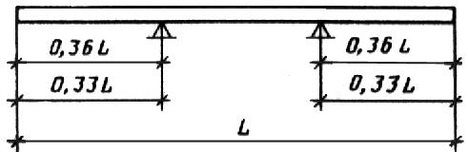

Размер 0,36L - для свай с ненапрягаемой арматурой;

размер 0,33L - для свай с напрягаемой арматурой.

Черт.6

ПРИЛОЖЕНИЕ 1

Справочное

# УСЛОВИЯ РАСЧЕТА И ПРИМЕНЕНИЯ СВАЙ

1. Сваи, предусмотренные настоящим стандартом, рассчитаны на изгиб от усилий, возникающих при подъеме на копер за одну точку, расположенную от торца на расстоянии, равном 0,294 длины сваи, по прочности и по:

раскрытию (кратковременному) трещин до = 0,3 мм для свай с ненапрягаемой арматурой;



образованию трещин для свай с напрягаемой проволочной арматурой.

Коэффициент перегрузки к нагрузке от собственной массы не учитывается. Коэффициент динамичности принят равным:

1,5 - при расчете по прочности;

1,25 - при расчете по образованию трещин.

2. При проектировании свайных фундаментов сваи должны быть рассчитаны на прочность и трещиностойкость на нагрузки, передаваемые на сваи в строительный и эксплуатационный периоды. При этом категория трещиностойкости свай в зависимости от условий их работы и вида продольной арматуры, а также величины предельно допустимой ширины раскрытия трещин должны быть приняты согласно СНиП II.21-75.

Допускается увеличивать поперечное сечение продольной арматуры, если это требуется по расчету. При этом в конце марки сваи добавляется буква У (усиленная) и в заказной спецификации дополнительно указывается класс, диаметр и количество стержней продольной арматуры.

3. При проверке свай с ненапрягаемой арматурой по прочности и раскрытию трещин до = 0,2 мм и свай с напрягаемой арматурой по прочности и образованию трещин на внецентренное сжатие от эксплуатационных нагрузок допускается пользоваться графиками, приведенными на черт. 1 - 6.



4. Вопрос о необходимости заполнения внутренней полости свай после их погружения решается при проектировании свайных фундаментов.

5. Графики для проверки свай, предусмотренных настоящим стандартом, на внецентренное сжатие от эксплуатационных нагрузок *М* и *N* приведены на черт. 1 - 6 (*N* - в тс, *М* - в тс·м).

6. Предполагается, что свая по всей длине находится в грунте и продольный изгиб сваи не учитывается.

7. После выбора длины и сечения сваи (по геологическим условиям) устанавливается класс, диаметр и количество стержней или проволок продольной арматуры в соответствии с настоящим стандартом.

8. Если точка с координатами М и N на черт. 1 - 6 лежит ниже линии, соответствующей принятому армированию свай, то выбранная свая удовлетворяет расчету по прочности, раскрытию или образованию трещин (для соответствующей продольной арматуры) на эксплуатационные нагрузки М и N, если точка лежит выше, - не удовлетворяет.

# Сваи сечением 30х30 см.

# Бетон М300

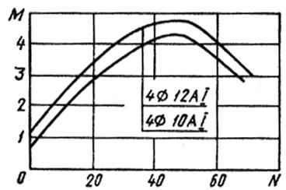

Черт. 1

# Сваи сечением 30х30 см.

# Бетон М300

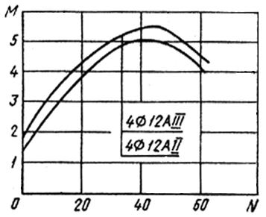

Черт. 2

# Сваи сечением 40х40 см.

# Бетон М300

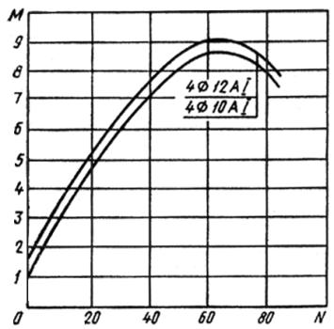

Черт. 3

# Сваи сечением 40х40 см.

# Бетон М300

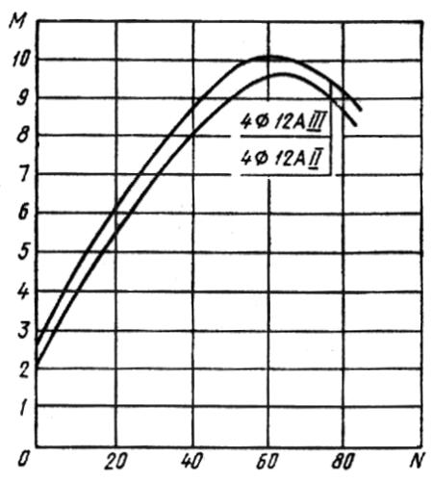

Черт. 4

# Сваи сечением 30х30 см.

# Бетон М300

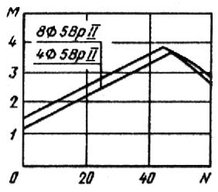

Черт. 5

# Сваи сечением 40х40 см.

# Бетон М300

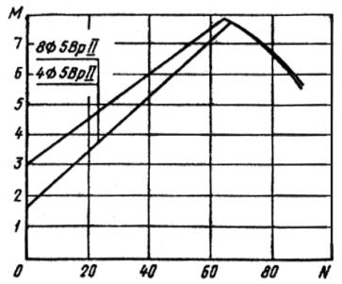

Черт. 6

**(Измененная редакция, Изм. N 1).**

**СОДЕРЖАНИЕ**

Сваи квадратного сечения с круглой полостью

Армирование свай с ненапрягаемой арматурой

Арматурный каркас

Армирование свай с напрягаемой арматурой

Спираль

Схема испытаний свай

ПРИЛОЖЕНИЕ 1 (справочное). УСЛОВИЯ РАСЧЕТА И ПРИМЕНЕНИЯ СВАЙ

Сваи сечением 30х30 см. Бетон М300

Сваи сечением 30х30 см. Бетон М300

Сваи сечением 40х40 см. Бетон М300

Сваи сечением 40х40 см. Бетон М300

Сваи сечением 30х30 см. Бетон М300

Сваи сечением 40х40 см. Бетон М300